2022年 高校生
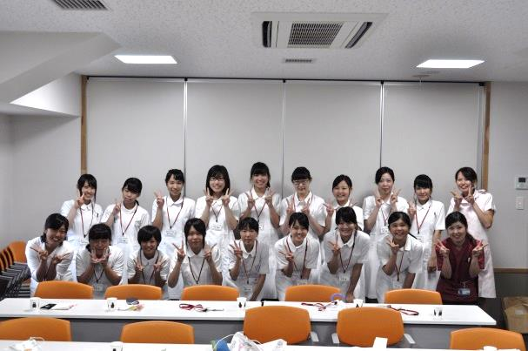
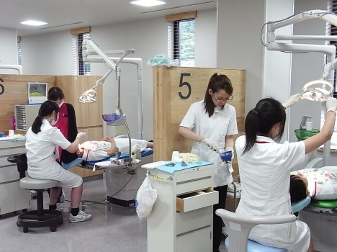
夏の１日

歯科衛生士説明会

＜歯科衛生士オンライン説明会のご案内＞
京都民主医療機関連合会（略称：京都民医連）では、歯科医療～特に歯科衛生士を目指してみようとお考えのみなさんに、実際の医療現場で体験をしてもらう『一日歯科衛生士体験会』をおこなってきましたが、今年もコロナ禍の下、感染リスクを避けるためZOOMによるオンライン説明会として開催することになりました。
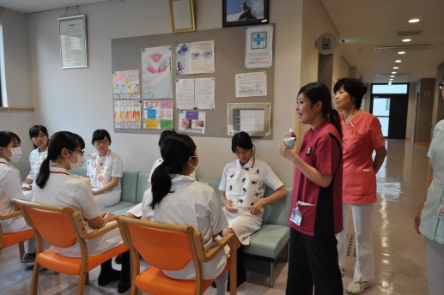
「やさしい歯科衛生士さんになりたい」「人の役に立つ仕事がしたい」「医療の現場や患者さんのことを知りたい」など、あなたの夢の実現を一歩進ませ、イメージをふくらましていくためにも、ぜひ参加してください。 たくさんのご応募ご参加をお待ちしています。
京都民主医療機関連合会 歯科部
京都民医連中央病院歯科口腔外科・紫野協立診療所歯科
仁和診療所歯科・九条診療所歯科・あさくら歯科・あすかい歯科
<日程・体験事業所>
2022年8月4日（木）14：00～15：00＜オンライン＞
<定員> 制限なし
<申込> ６月１３日受付開始、７月１日締切
<体験内容>歯科衛生士業務の説明、歯科衛生士からのアドバイス、歯科衛生士専門学校の教員の方からの学校説明など。
※参加申し込みの方には、後日、詳しいご案内をお送りさせていただきます。

〈お申し込み方法〉
- 各自が所定の申込用紙に記入
↓
② 申込用紙を高校の進路指導部の先生に提出
※高校生の方は、必ず学校を通じて申し込んで下さい。
社会人の方は各自で郵送もしくはFAXしてください。
↓
- 各学校の進路指導部から、郵送またはＦＡＸにてお申し込みください。
受付開始６月13日（月） 〆切 7月1日（金）必着
〒603-8233 京都市北区紫野西野町60番地5
紫野協立診療所歯科 「高校生1日衛生士体験」係
ＦＡＸ（075）411－2802
↓
- 7月に、京都民医連歯科部から各学校へ 参加案内文書 を郵送します。
↓
- 参加者には7月に参加案内、資料を郵送します。
〈注意事項〉
- 定員数はございません。
- 申込は６月13日～7月1日までの期間でお願いします。
- 参加者のみなさまの個人情報は、一日歯科衛生士体験の連絡目的以外には使用しません。
- ご不明な点につきましては、紫野協立診療所歯科 事務 福本（TEL075-411-2801）
までお問い合わせください。

